**Информация к проекту решения по заявлению:**

**1.9 ООО «Строительные решения. Специализированный застройщик»**

**Земельный участок:**

кадастровый номер **54:35:053180:121**;

местоположение:Российская Федерация, Новосибирская область, городской округ город Новосибирск, город Новосибирск, **Кировский район**, ул. Бронная, з/у 22;

площадь 22488 кв.м.;(планшет 10417, 10418, 10419, 10420).

**Зонирование:** Зона застройки жилыми домами смешанной этажности (Ж-1), Подзона застройки жилыми домами смешанной этажности пониженной плотности застройки (Ж-1.5)

**Заявленные требования:** *в части уменьшения предельного минимального количества машино-мест для стоянок индивидуальных транспортных средств для объектов капитального строительства с 518 машино-мест до 261 машино-мест в границах земельного участка.*

**Обоснование согласно заявлению:** *в связи с тем, что рельеф, инженерно-геологические характеристики земельного участка и наличие инженерных сетей являются неблагоприятными для застройки*

**Планируется: строительство многоквартирного жилого дома**

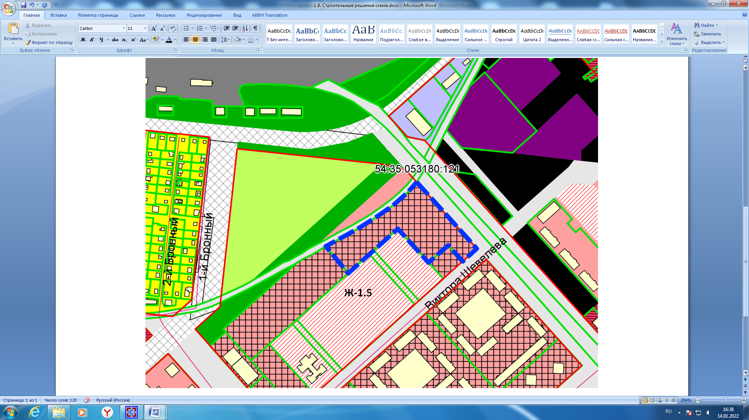

Приложения к заявлению: